

**Original Article https://doi.org/10.22463/XXXXXXXX0000**

**Prototype of a home incubator based on an ON/OFF control system.**

Prototipo de incubadora casera basada en Sistema de control ON/OFF

Juan-Camilo Lopez-Pachon1*, Juan-Camilo Gonzalez-Galindo2, Andrés-Felipe Carrero-Coy3, Neil-Andrés Jimenez-Pinzon4

*1* Estudiante de Ing. electrónica Universidad de Cundinamarca, ORCID: 0009-0003-3575-0178, Fusagasugá, Colombia.*

*2 Estudiante de Ing. electrónica Universidad de Cundinamarca, ORCID: 0000-0001-6615-6743, Fusagasugá, Colombia.*

*3 Estudiante de Ing. electrónica Universidad de Cundinamarca, ORCID:* *0009-0004-9868-9252, Fusagasugá, Colombia.*

*4 Docente de Ing. electrónica Universidad de Cundinamarca, ORCID: ,Fusagasugá, Colombia.*

J.-C. López-Pachón, J.-C. Gonzalez-Galindo, A.-F. Carrero-Coy, N. -A. Jiménez Pinzón “Prototipo de incubadora casera basada en Sistema de control ON/OFF”, Universidad de Cundinamarca, Fusagasugá, Colombia.

Received on May - Approved on May

**ABSTRACT**

**Keywords:**

Incubator,

ON/OFF control,

Sensor,

Heater,

Automation,

Ventilation,

Heat,

Precision,

Consistency,

Incubation,

Eggs,

Hatching.

The project led by students from the University of Cundinamarca represents a significant advancement in home incubator technology by implementing an ON/OFF system to ensure optimal temperature conditions during the incubation process of bird eggs. This automated system utilizes a temperature sensor, such as the NTC 10k thermistor, to constantly monitor and adjust the temperature inside the incubator, along with a 100W bulb as the main heat source. In addition to regulating the temperature, the system can integrate additional devices such as ventilation systems to ensure a stable and well-distributed environment, thus facilitating proper air circulation and uniform heat dispersion within the incubator. The introduction of control techniques like the ON/OFF system in poultry incubators represents a significant advancement in bird breeding by improving environmental precision and consistency, resulting in increased success in the incubation process, benefiting both hobbyists and professionals. The effectiveness of these technologies not only lies in increasing hatch rates but also adapts to current demands for more efficient and sustainable poultry production, meeting quality and animal welfare standards. In terms of operation, the ON/OFF system continuously monitors the temperature and activates or deactivates the heat source as needed to maintain it within the optimal range for incubation. The integration of a high-precision temperature sensor ensures accurate monitoring and a quick response to environmental changes, while ventilation systems help maintain a balanced and homogeneous environment, avoiding sudden temperature fluctuations that could affect the incubation process. This project not only aims to improve the efficiency and success of the incubation process but also to promote more sustainable and environmentally friendly poultry breeding practices.

**Palabras clave:**

Incubadora,

Control ON/OFF,

Sensor,

calefactor,

Automatización,

Ventilación,

calor,

Precisión,

Consistencia,

incubación,

Huevos,

Eclosión.

**RESUMEN**

El proyecto liderado por estudiantes de la Universidad de Cundinamarca representa un avance significativo en la tecnología de incubadoras caseras al implementar un sistema ON/OFF para asegurar condiciones óptimas de temperatura durante el proceso de incubación de huevos de aves. Este sistema automatizado utiliza un sensor de temperatura, como el termistor NTC 10k, para monitorear y ajustar constantemente la temperatura dentro de la incubadora, junto con una bombilla de 100W como fuente principal de calor. Además de regular la temperatura, el sistema puede integrar dispositivos adicionales como sistemas de ventilación para garantizar un entorno estable, facilitando así una adecuada circulación de aire y una dispersión uniforme del calor dentro de la incubadora. La introducción de técnicas de control como el sistema ON/OFF en las incubadoras avícolas representa un avance significativo en la crianza de aves al mejorar la precisión y consistencia ambiental, lo que resulta en un aumento del éxito en el proceso de incubación, beneficiando tanto a criadores aficionados como a profesionales. La eficacia de estas tecnologías no solo se limita a aumentar las tasas de eclosión, sino que también se adapta a las demandas actuales de una producción avícola más eficiente y sostenible, cumpliendo con los estándares de calidad y bienestar animal. En términos de funcionamiento, el sistema ON/OFF monitorea continuamente la temperatura y activa o desactiva la fuente de calor según sea necesario para mantenerla dentro del rango óptimo para la incubación. La integración de un sensor de temperatura de alta precisión garantiza una monitorización precisa y una respuesta rápida a los cambios ambientales, mientras que los sistemas de ventilación ayudan a mantener un ambiente equilibrado y homogéneo, evitando fluctuaciones bruscas de temperatura que podrían afectar el proceso de incubación. Este proyecto busca promover prácticas de crianza avícola más sostenibles y respetuosas con el medio ambiente.

**Introducción**

Durante milenios, los seres humanos han integrado productos avícolas en la dieta cotidiana. Desde tiempos antiguos hasta la era moderna, el consumo de huevos y carne de aves ha sido una práctica arraigada en diversas culturas alrededor del mundo que se remonta a al menos 8000 años atrás, cuando las primeras comunidades humanas comenzaron a domesticar y criar aves para obtener alimento.

Entre los diferentes sistemas de control utilizados en las incubadoras avícolas, el control ON/OFF es uno de los más comunes y fundamentales. Este sistema de control se basa en el principio de encendido y apagado de los dispositivos de calefacción para mantener la temperatura dentro de los rangos óptimos de incubación. La temperatura es un factor crítico en el proceso de incubación, ya que afecta directamente el desarrollo embrionario y la tasa de eclosión de los huevos. El control ON/OFF activa los dispositivos de calefacción cuando la temperatura desciende por debajo del umbral establecido y los desactiva cuando la temperatura alcanza el valor deseado, asegurando así un ambiente de incubación estable y adecuado para el desarrollo embrionario.

Para implementar eficazmente el control ON/OFF en una incubadora avícola, es esencial contar con sistemas de monitoreo y actuación precisos. Uno de los componentes clave en este proceso es el sensor de temperatura resistivo NTC (Negative Temperature Coefficient), que permite medir con precisión la temperatura del entorno de incubación. Estos sensores están diseñados para cambiar su resistencia eléctrica en respuesta a los cambios de temperatura, lo que permite al sistema de control detectar y ajustar la temperatura según sea necesario.

Además del sensor de temperatura, los circuitos de acople desempeñan un papel crucial en el funcionamiento del sistema de control ON/OFF. Estos circuitos actúan como interfaz entre el sensor de temperatura y los dispositivos de calefacción.

En este documento, nos enfocaremos en explorar en detalle el comportamiento del control ON/OFF en las incubadoras avícolas, centrándonos específicamente en su aplicación para regular la temperatura durante el proceso de incubación de huevos. Analizaremos los principios de funcionamiento del control ON/OFF, su implementación práctica en sistemas de incubación avícola y los desafíos y consideraciones clave asociados con su uso. Además, examinaremos los circuitos de acople diseñados para el sensor de temperatura resistivo NTC, destacando su importancia en el monitoreo y control precisos de la temperatura en las incubadoras avícolas.

# Metodología

## Estado del arte

### Definición e historia de la avicultura

Durante milenios, las aves han sido aliadas del ser humano. Descubrimientos arqueológicos sugieren que las gallinas domesticadas han estado presentes en la vida cotidiana en China durante unos 8000 años, y más tarde se expandieron hacia Europa occidental, posiblemente a través de Rusia según la revista de Ramos, J. M. P., & Cedeño [1]. La avicultura, como técnica para criar aves y aprovechar sus productos, ha sido una práctica profundamente arraigada desde tiempos antiguos. Su influencia continúa hasta hoy, siendo una parte esencial de la alimentación diaria de una gran parte de la población global.

### Temperatura en la incubación avícola

Durante el proceso de incubación, los huevos se calientan mediante el intercambio de calor con el aire circundante. Se ha establecido que la temperatura ideal de incubación se encuentra en el rango de 37 a 38°C como lo señala Ramos, J. M. P., & Cedeño [1] en su revista.

El control preciso de la temperatura es crucial en la incubación artificial. Exponer los huevos a temperaturas fuera de este rango puede resultar en un desarrollo embrionario defectuoso o en la muerte del embrión. Por lo tanto, es esencial utilizar sensores de temperatura para monitorear y mantener las condiciones térmicas adecuadas durante todo el proceso de incubación.

### Las condiciones de incubación

Siguiendo meticulosamente este proceso durante un periodo específico, aumentamos significativamente la probabilidad de que nazca un mayor número de aves. Cada especie de ave tiene sus propias características para la incubación de sus huevos, por lo que la incubadora debe crear las condiciones adecuadas para asegurar el éxito en el nacimiento de las aves. En la siguiente tabla se detallan las características mencionadas anteriormente según la revista de Mucarcel, M., Orozco, L. F., Ribera, M., & Aguirre, R [2].

I Aspectos fundamentos durante el proceso de incubación [2]

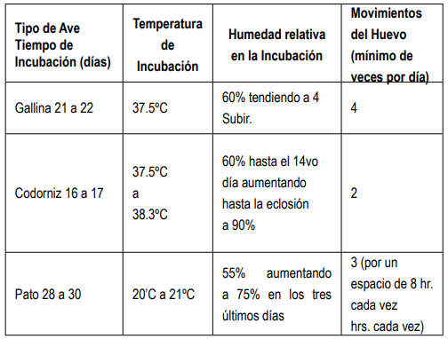

#### Falla en el sistema del control de temperatura.

Las fallas eléctricas pueden ser letales para los huevos en incubadoras, especialmente en sistemas con múltiples niveles, causando estratificación térmica y sofocación de embriones (TRUJILLO SANCHEZ, N. A. T. A. L. I. A [3]). Es crucial que el sistema funcione sin interrupciones durante los 21 días del proceso. Se recomienda precaución y medidas de seguridad, como un sistema de emergencia contra cortes de energía.

Aunque la pausa en el proceso es normal ante cambios en la alimentación del sistema, es perjudicial si es prolongada. A diferencia de la incubación natural, cualquier interrupción prolongada puede ser grave en la incubación artificial. Se aconseja verificar la precisión de las lecturas utilizando un termómetro físico adicional.

### Descripción del sistema de medida de temperaturas

En un contexto de laboratorio con objetivos educativos, es fundamental lograr mediciones precisas de variables físicas. Para monitorear la temperatura, hemos optado por utilizar módulos termoeléctricos que mantengan la temperatura en un espacio confinado ajustada en relación con la temperatura ambiente. Este enfoque se alinea con la investigación de Zorzano, J., & Zorzano Martínez, L [4], quien detalla el funcionamiento de diversos dispositivos electrónicos para regular y acoplar la señal de diferentes sensores de temperatura, como RTDs, NTCs, diodos semiconductores, LM335 y termopares J y K.

### Termistores

Los termistores, mucho más económicos que las RTD, son altamente sensibles a las variaciones de temperatura, aunque no presentan una relación lineal. Están compuestos por una mezcla sintetizada de óxidos metálicos y funcionan como semiconductores que actúan como "resistores térmicos". Comúnmente conocidos como NTC (Negative Temperature Coefficient), aunque existen casos especiales de coeficiente positivo (PTC), donde su resistencia aumenta con la temperatura. En algunos casos, la resistencia de un termistor puede disminuir hasta un 6% por cada 1ºC de aumento de temperatura. Esta notable sensibilidad lo hace adecuado para mediciones precisas de temperatura, utilizándose ampliamente en aplicaciones de control y compensación en el rango de 150ºC a 450ºC como lo describen Aragonés, J. B., Gómez, C. G., Zaragozí, B. Z., Martínez, A. G., Campos, D. M., & Llinares, A. G [5] en su revista. Los termistores se emplean para medir o detectar temperatura en gases, líquidos y sólidos. Debido a su pequeño tamaño, generalmente se montan en sondas o alojamientos especiales diseñados para posicionarlos y protegerlos adecuadamente en cualquier medio de trabajo. Pueden ser fácilmente fijados con tornillos, roscados en superficies o cementados en alojamientos de acero inoxidable, aluminio, plástico, bronce u otros materiales. (“Sensores Temperatura - SENSORES DE TEMPERATURA Realizado por ... - Studocu”)

Los termistores más comúnmente utilizados se presentan en tres configuraciones constructivas principales: glóbulos, sondas y discos.

Figura 1 Las formas constructivas de los termistores NTC incluyen: a) Tipo glóbulo con diferentes tipos de terminales, b) Tipo disco, y c) Tipo barra [5].

#### NTC (Negative Termal Coefficient)

Los termistores NTC están compuestos de una mezcla de óxidos de Mn, Ni, Co, Cu y Fe, y se moldean en un cuerpo cerámico de diversos tamaños. Por lo general, poseen una resistencia que oscila entre 50Ω y 1M Ω a 25ºC, y exhiben una sensibilidad del 4% por grado Celsius a 25ºC como lo describen Aragonés, J. B., Gómez, C. G., Zaragozí, B. Z., Martínez, A. G., Campos, D. M., & Llinares, A. G [5] en su revista. El efecto de Coeficiente Negativo con la Temperatura puede deberse a cambios externos en la temperatura ambiente o a un calentamiento interno causado por el efecto Joule de la corriente que atraviesa el termistor. Para linealizar la curva del termistor, se puede utilizar una resistencia montada en paralelo con la NTC.

Figura 2 Circuito de linealización [5]

#### Otras características

En comparación con las termocuplas y las termorresistencias, el termistor carece de la misma precisión de salida y estabilidad. Sin embargo, una ventaja significativa del termistor radica en su extraordinaria sensibilidad a las variaciones de temperatura.

Tabla II Sensibilidades relativas de termistores, termorresistencias y termocuplas [5]



Los termistores no son adecuados para la medición de temperatura en rangos amplios debido a que las variaciones de resistencia que presentan son demasiado grandes para ser medidas de manera precisa con un solo instrumento. Por lo general, los rangos de medición aceptables se limitan a alrededor de 100K.

Los termistores son herramientas especialmente útiles para la medición de rangos estrechos de temperatura debido a sus considerables variaciones de resistencia. Por ejemplo, mientras la resistencia de un termistor típico puede variar en 156 ohmios de 0°C a 1°C, la del platino solo fluctúa en 0,385 ohmios como lo describen Aragonés, J. B., Gómez, C. G., Zaragozí, B. Z., Martínez, A. G., Campos, D. M., & Llinares, A. G [5] en su revista. Esta alta resistencia no solo aumenta su sensibilidad, permitiendo mediciones precisas en rangos estrechos de temperatura, sino que también facilita la conexión bifilar. La resistencia del cableado y los efectos de la temperatura ambiente son insignificantes en comparación con la resistencia del termistor y sus variaciones.

Se han logrado avances significativos en cuanto a la linealidad. Actualmente, existen termistores que pueden mantener una linealidad dentro de 0,5°C desde los 65°C hasta los 200°C. Si bien esta especificación es válida principalmente para potencias nulas debido a problemas de disipación de calor, el fabricante asegura que los errores son mínimos en condiciones prácticas de corriente y voltaje como lo describen Aragonés, J. B., Gómez, C. G., Zaragozí, B. Z., Martínez, A. G., Campos, D. M., & Llinares, A. G [5] en su revista.

El autocalentamiento del termistor es otro factor importante: la potencia disipada en el termistor eleva su temperatura por encima del ambiente, siendo este aumento una función directa de su constante de disipación y del entorno en el que opera.

Los termistores disponibles en el mercado tienen valores de resistencia que van desde 100 ohmios hasta 30 kilo ohmios, siendo los más comunes aquellos que oscilan entre 1 kilo ohmio y 5 kilo ohmios. Su rango de temperatura de uso habitual se sitúa entre -50°C y 200°C, aunque existen algunos modelos capaces de alcanzar los 450°C como lo describen Aragonés, J. B., Gómez, C. G., Zaragozí, B. Z., Martínez, A. G., Campos, D. M., & Llinares, A. G [5] en su revista.

### Control ON/OFF

El control ON-OFF, también conocido como control de encendido y apagado, es una técnica simple pero efectiva en la que un sistema de control activa o desactiva una acción de control basada en si la variable medida supera o cae por debajo de un umbral predeterminado. Este tipo de control es común en muchas aplicaciones, desde sistemas de calefacción y refrigeración hasta sistemas de control de nivel de líquidos.

En el contexto del control ON-OFF, los termistores pueden desempeñar un papel importante como sensores de temperatura como lo describe Gao, Q., Wang, J., Zhu, Y., Wang, J., & Wang, J [6], el cual nos menciona que las estrategias de control son fundamentales para regular las características de las válvulas on/off de alta velocidad (HSV), lo que influye en el rendimiento global del sistema hidráulico. En este contexto, los termistores pueden desempeñar un papel crucial como sensores de temperatura en sistemas de control ON-OFF que incluyen válvulas HSV.

### Proceso de incubación

El proceso de incubación es fundamental en el desarrollo de diversas áreas, desde la biología hasta los negocios. En el contexto biológico, la incubación se refiere al período durante el cual los huevos son mantenidos bajo condiciones controladas de temperatura y humedad para permitir que los embriones se desarrollen hasta el punto en que puedan sobrevivir independientemente fuera del huevo como lo describe Baballe, M., Muhammad, A. S., & Balarabe, I. A [7].

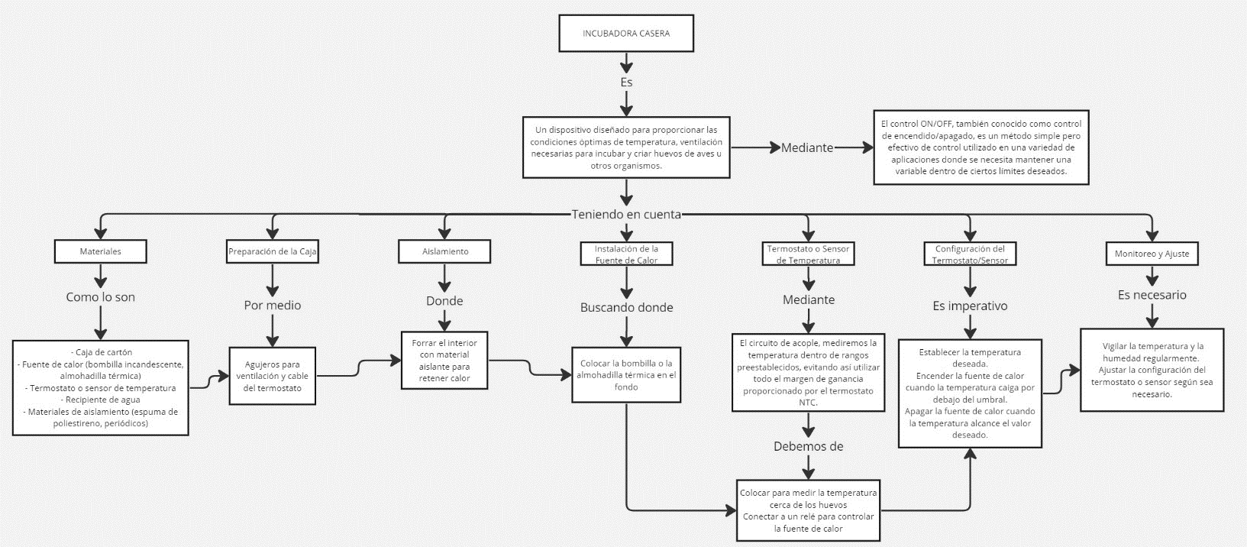

Figura 3 Paso a paso incubadora casera (Autoría Propia)

En una incubadora, la temperatura juega un papel crítico en el proceso de incubación, ya que es un factor determinante para el desarrollo adecuado de los embriones o cultivos. Mantener una temperatura estable es esencial para garantizar un entorno óptimo para el crecimiento y la supervivencia.

La estabilidad de la temperatura en una incubadora es fundamental para evitar fluctuaciones bruscas que puedan afectar negativamente el proceso de desarrollo. Los cambios repentinos de temperatura pueden causar estrés en los embriones o cultivos, lo que puede resultar en tasas de eclosión o crecimiento reducidas, deformidades o incluso la pérdida completa del material biológico como lo describe ALBOR, J. G [8].

Para mantener la temperatura estable, las incubadoras suelen estar equipadas con sistemas de control de temperatura precisos y sofisticados. Estos sistemas pueden incluir termostatos, sensores de temperatura y sistemas de calefacción y enfriamiento que trabajan en conjunto para mantener la temperatura dentro de un rango predefinido con una precisión muy alta.

Figura 4 Diagrama electrónico para el control de temperatura [8]

Además de los sistemas de control, otros factores también pueden influir en la estabilidad de la temperatura en una incubadora. Estos pueden incluir la calidad de los materiales de construcción de la incubadora, la eficiencia del aislamiento térmico y la ubicación de la incubadora en un entorno donde no esté expuesta a corrientes de aire, cambios bruscos de temperatura o vibraciones que puedan afectar su rendimiento.

### Método de calefacción

Existen varias formas de obtener el calor necesario en una incubadora. Una opción común es utilizar una bombilla de infrarrojos de 250W según Cevallos Sánchez, F [9], diseñada específicamente para el cuidado de pollos y fácilmente disponible en el mercado. Otra alternativa son las resistencias térmicas, cuya potencia no necesariamente debe ser alta, dependiendo del tamaño de la incubadora. Para incubadoras de tamaño reducido, las resistencias de silicona son una excelente opción. Estas consisten en cables que, al pasar la corriente a través de ellos, se calientan hasta alcanzar aproximadamente los 60°C.

La temperatura óptima de incubación es de 37,7 ºC (100ºF). Un aumento en la temperatura acelera el desarrollo, reduciendo la duración del proceso de incubación. Por otro lado, una temperatura más baja prolonga la incubación. Este valor de temperatura se mantiene constante tanto en la etapa de incubación como en la de nacedera.

Tabla III Anomalías según la temperatura [9]

### Sistemas de control de procesos.

Un sistema de control comprende varios componentes cuyas funciones se representan comúnmente mediante diagramas de bloques. Estos diagramas ilustran el flujo de señales entre los componentes, indicando así la transferencia de información dentro del sistema como no lo indica De la Torre Conterón, A. A [10].

A diferencia de las representaciones matemáticas abstractas, los diagramas de bloques ofrecen una visión más práctica del flujo de señales en un sistema real. Cada componente del sistema se representa como un bloque funcional, que realiza operaciones matemáticas sobre la señal de entrada para producir la salida deseada como no lo hace saber De la Torre Conterón, A. A en su tesis [10]. Estos bloques están interconectados mediante flechas que muestran la dirección del flujo de las señales.

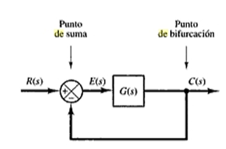

Figura 5 Diagrama de bloque [9]

Donde:

* R(s): entrada de referencia
* E(s): entrada al bloque
* G(s): Función de transferencia
* C(s): Salida del bloque

### Función de transferencia

La función de transferencia es una herramienta fundamental en la teoría de control y representa la relación entre la salida y la entrada de un sistema dinámico en el dominio de Laplace. (“Función de transferencia del sistema de control | TELCOM® 2024”) Esta relación se expresa como una función algebraica que describe cómo las señales de entrada se transforman en señales de salida a través del sistema como no lo describe De la Torre Conterón, A. A en su tesis [10].

Donde podemos describir la función de transferencia de una incubadora de la siguiente manera:

$$\frac{θ(s)}{H(s)}=\frac{R}{RCS+1} (1)$$



$$θ\left(s\right)= Salida o el aire caliente$$



$$H\left(s\right)= Entrada o aire frio$$



$$C=Capacidad de almacenar calor de la incubadora$$



$$R= Resistencia que se opone a ese calor$$

­

## Aplicaciones industriales

El uso del Network Control System (NCS) en la industria es fundamental para garantizar la gestión eficiente y la supervisión efectiva de las redes de comunicación. En un entorno industrial, donde la conectividad y la comunicación son vitales para el funcionamiento de los sistemas de producción y la cadena de suministro, el NCS desempeña un papel crucial al proporcionar herramientas y tecnologías para monitorear y controlar la infraestructura de red como lo describe Bonilla Agualongo, P. A [11]. Esto permite a las empresas detectar y solucionar rápidamente problemas de rendimiento, optimizar el flujo de datos y garantizar la disponibilidad y seguridad de la red, lo que contribuye a mejorar la eficiencia operativa y reducir los tiempos de inactividad.

# NTC B57164K

Seleccionar el sensor para aplicaciones de control de temperatura ofrece varias ventajas significativas. En primer lugar, su alta precisión y estabilidad térmica lo convierten en una opción confiable para entornos donde se requiere una monitorización precisa de la temperatura. Gracias a su diseño resistivo y su capacidad para detectar incluso pequeñas variaciones de temperatura, el sensor NTC B57164K puede proporcionar mediciones precisas en un amplio rango de temperaturas, lo que lo hace adecuado para una variedad de aplicaciones, desde incubadoras avícolas hasta sistemas de refrigeración.



Figura 6 Cuadro Comparativo Sensores De Temperatura (Autoría Propia)

La resolución del sensor puede fluctuar según diversos factores, entre los cuales se incluyen el diseño específico del sensor y el circuito de lectura asociado. Por lo general, los sensores NTC exhiben una resolución determinada por la sensibilidad del cambio en la resistencia del sensor en relación con la temperatura. En consecuencia, se considera que este sensor posee una resolución alta, siendo capaz de detectar incluso pequeñas variaciones de temperatura con precisión.

# Diseño Conceptual y Especificaciones de Entrada y Salida para una Máquina Incubadora

El uso de una nevera casera de icopor en el diseño de una incubadora para huevos es una solución ingeniosa y económica que ofrece beneficios significativos. La naturaleza aislante del material proporciona una excelente retención del calor, lo que permite mantener una temperatura uniforme dentro de la incubadora. Esta uniformidad térmica es crucial para el desarrollo adecuado de los huevos, ya que fluctuaciones bruscas de temperatura pueden ser perjudiciales para el proceso de incubación.

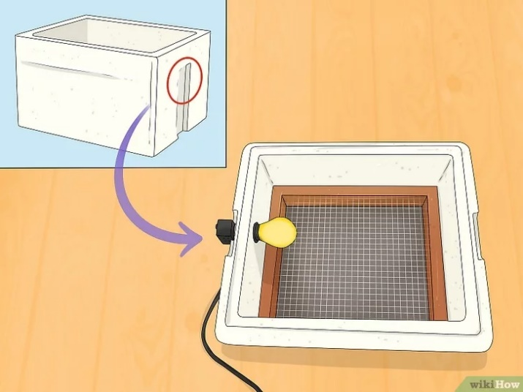

Figura 7 Prototipo Incubadora [14]

De acuerdo con Barboza Pitre, C. A., el diseño conceptual se define a partir de los parámetros funcionales que respaldan los componentes físicos, térmicos, eléctricos, sonoros y de ventilación que integran la entrada y salida del proceso de incubación. La entrada abarca la potencia eléctrica, los huevos, el agua y el aire necesarios para el funcionamiento de los subsistemas asociados a la propuesta de incubación. Por otro lado, la salida se refiere a los resultados esperados del proceso de incubación, que incluyen los pollos, los residuos como cascarones y plumas, así como las pérdidas de potencia eléctrica en forma de calor y el ruido generado por la maquinaria [15]. Estos parámetros se describen en detalle en la Figura 8 a continuación.

## Representación Caja Negra

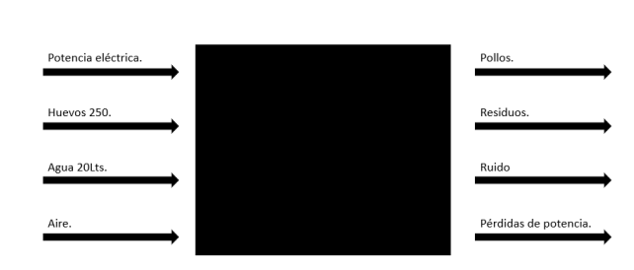

Figura 8 Caja negra con sus parámetros [14]

Los componentes dentro de la caja negra son aquellos que se consideran fundamentales para el funcionamiento de la incubadora. Por lo tanto, para iniciar el desarrollo del diseño conceptual, es crucial comenzar con una comprensión detallada de los requisitos funcionales de la máquina.

# Implementación del Control ON/OFF en Incubadora

La creación de una incubadora casera con la linealización de un sensor NTC de 10kΩ, la incorporación de reles de 5 voltios para activar las cargas, y el uso de una ESP32 como microcontrolador, representa un proyecto de gran valor tanto desde el punto de vista educativo como práctico. Este proyecto fusiona habilidades de electrónica, programación y diseño mecánico para crear un dispositivo funcional que puede tener un impacto significativo en la vida cotidiana de las personas.

La inclusión de reles de 5 voltios para activar las cargas eléctricas dentro de la incubadora añade otro nivel de funcionalidad al proyecto. Estos reles actúan como interruptores controlados por la ESP32, permitiendo encender o apagar dispositivos como resistencias de calefacción o ventiladores de enfriamiento según sea necesario para mantener una temperatura óptima dentro de la incubadora. Esta capacidad de control automatizado mejora la eficiencia del proceso de incubación y garantiza un entorno estable y seguro para los huevos en desarrollo.

Figura 9 Esquema de implementación (Autoría Propia)

## Linealización de un termistor

Según Camacho, R. Q., los termistores, fundamentales en diversos dispositivos de control de temperatura, son resistencias que varían en función de la temperatura. Estos componentes se elaboran con materiales semiconductores como óxidos de níquel, cobalto o manganeso, así como sulfuros de hierro, aluminio o cobre. A diferencia de los metales, los óxidos semiconductores muestran una disminución en la resistencia a medida que aumenta la temperatura [12]. La relación entre la resistencia R(x) y la temperatura x del termistor se presenta a continuación:

$$R\left(x\right)=R_{o}e^{β\left(\frac{1}{x}-\frac{1}{x_{0}}\right)} (2)$$

En la ecuación anterior, Ro representa la resistencia del termistor a la temperatura $x_{0}$, mientras que β es una constante del material conocida como la temperatura característica del mismo. Es evidente que la ecuación indica una salida no lineal del termistor.

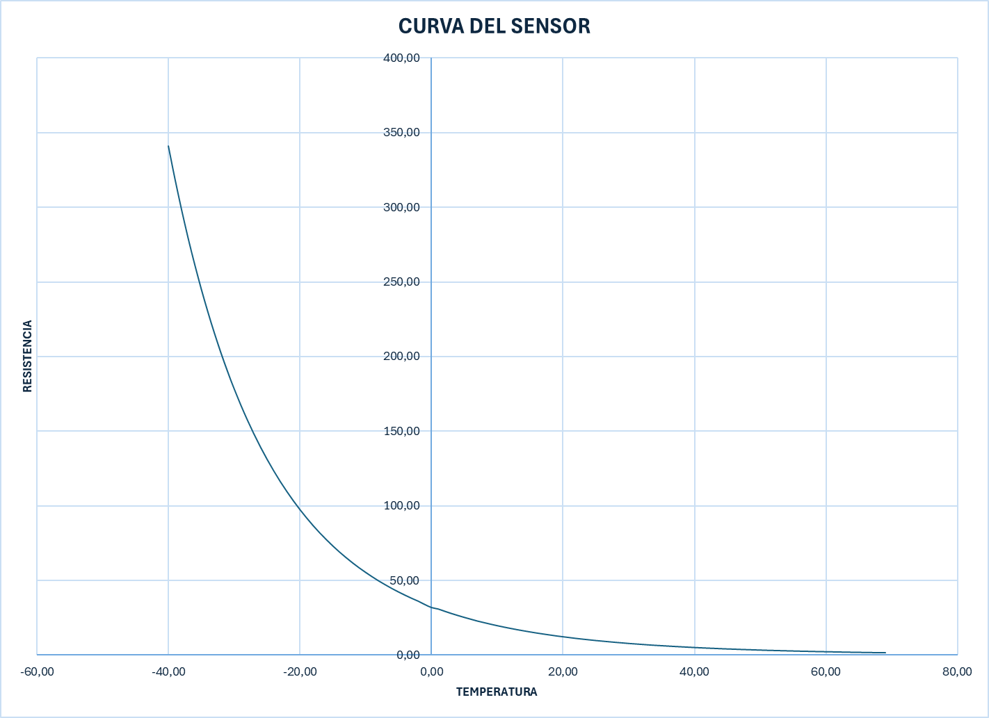

Figura 10 Curva característica del termistor NTC 10K [13]

# Circuito linealizado

La importancia de linealizar un sensor NTC de 10kΩ utilizando un divisor de voltaje radica en la necesidad de obtener mediciones precisas y confiables de temperatura en una amplia variedad de aplicaciones. En un mundo donde la precisión y la confiabilidad son esenciales en numerosos campos, desde la industria hasta la medicina, contar con sistemas de medición precisos se vuelve fundamental.

Al linealizar el sensor NTC, convertimos su respuesta no lineal a cambios de temperatura en una señal de voltaje lineal y fácilmente interpretable. Esto simplifica enormemente el proceso de medición y permite una interpretación más clara de los datos obtenidos. La simplicidad en el procesamiento de las señales resulta esencial en entornos donde la complejidad podría introducir errores o dificultar la interpretación de los resultados.

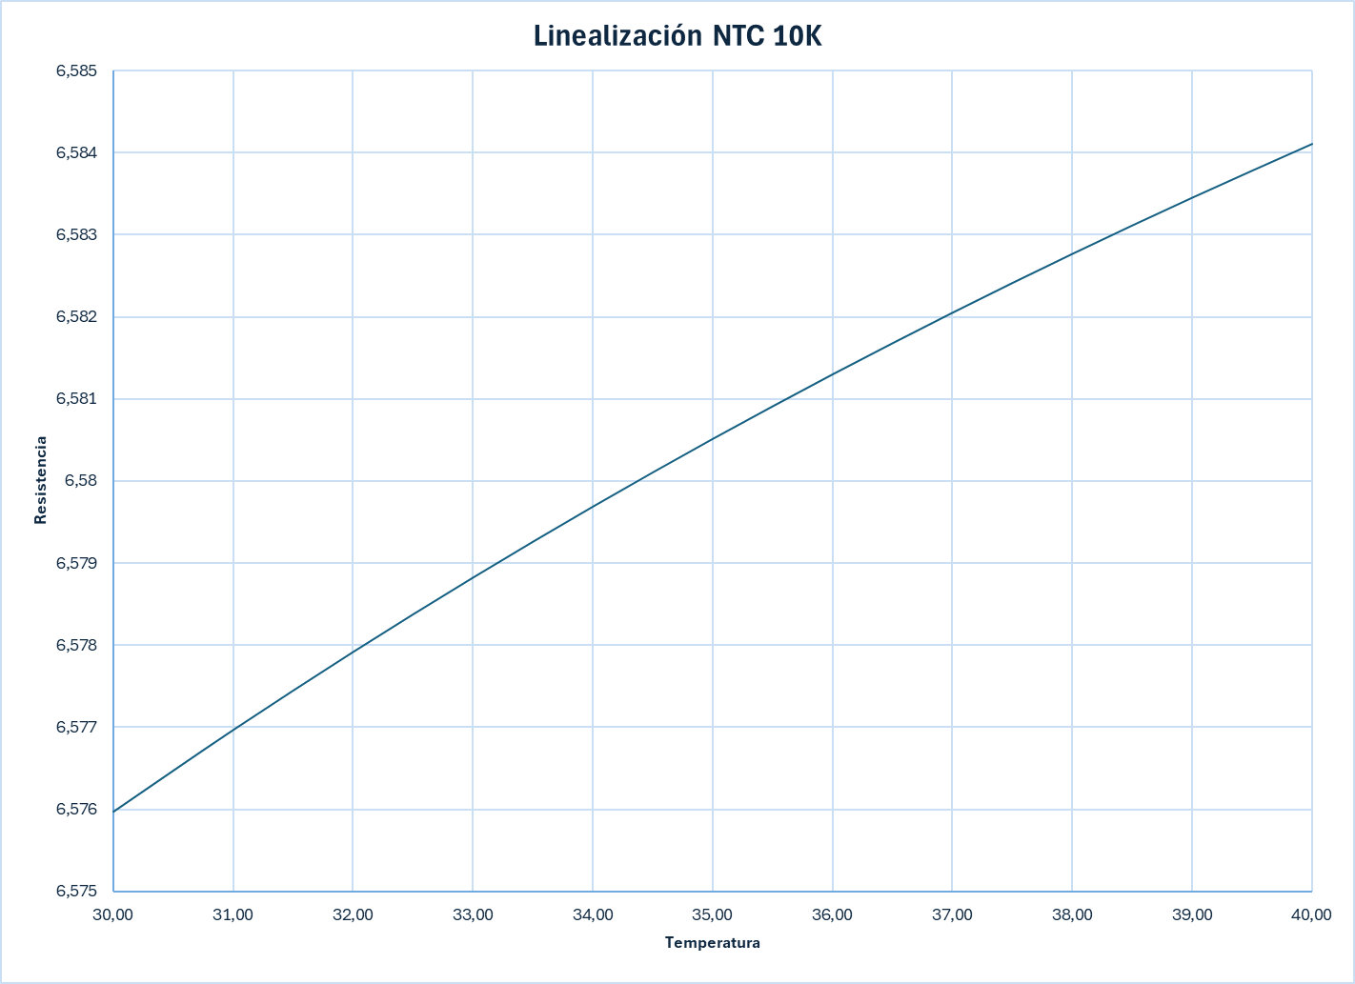

Figura 11 Linealidad del sensor (Autoría Propia)

**Conclusiones**

1. El uso de sensores no linealizados como es el termistor NTC es de bastante complejidad, debido a su variación exponencial que limita la correcta interpretación de los valores que se esperarían, por lo que el acondicionamiento de la señal mediante circuitos de linealización y amplificación es esencial para una medición más precisa y cercana al valor esperado, evitando así la incertidumbre lo máximo posible.
2. Las condiciones de incubación dentro de un ambiente cerrado deben ser muy precisas, de modo que los huevos cuenten con un ambiente óptimo y de esta manera el desarrollo de los embriones sea el mejor, para ello el factor principal es la temperatura con la que cuenten, por lo que es la variable que debe controlarse en todo momento y de la manera más precisa posible.
3. En el caso específico de los sensores capacitivos, esta metodología puede aplicarse con éxito. En sistemas donde la capacitancia variable y la capacitancia fija están dispuestas en serie, el análisis matemático puede permitir una comprensión profunda del comportamiento del sensor. La derivación y comprensión de las ecuaciones que describen este sistema pueden proporcionar valiosa información sobre su respuesta a cambios en las variables relevantes, como la distancia, la presión o la temperatura.
4. La linealización de un sensor es un paso crucial en el diseño de sistemas de medición precisos y confiables. Al lograr que la relación entre la entrada y la salida del sensor sea lineal, se garantiza que la sensibilidad del sistema de medición sea constante en todo el rango de operación. Esto es fundamental para obtener mediciones precisas y consistentes, especialmente en aplicaciones donde se requiere una alta precisión y estabilidad a lo largo del tiempo.
5. La medición de temperatura por parte del termistor NTC está condicionada por el tiempo en que el ambiente cerrado de la incubadora se estabilice y sea uniforme a través del espacio de incubación, por ello las mediciones tomadas al inicio de la puesta en marcha del funcionamiento de la incubadora pueden llegar a fluctuar, a medida del tiempo este ambiente controlado debe estabilizarse medianamente bien cumpliendo la variación de un sistema retroalimentado mediante un funcionamiento ON-OFF.

**Referencias**

1. Ramos, J. M. P., & Cedeño, E. A. L. (2020). "Estudio de las tecnologías de control utilizadas en las incubadoras avícolas." E-IDEA Journal of Engineering Science, 2(4), 13-23.
2. Mucarcel, M., Orozco, L. F., Ribera, M., & Aguirre, R. (2010). "PROYECTO DE INCUBADORA ARTESANAL DE POLLOS PARRILLEROS." (Universidad, Ciencia y Sociedad) Retrieved 9 de noviembre de 2022.
3. TRUJILLO SANCHEZ, N. A. T. A. L. I. A. (2009). "CONTROL AUTOMATICO DE TEMPERATURA Y HUMEDAD AJUSTABLE POR EL USUARIO DE UNA INCUBADORA DE HUEVOS."
4. Zorzano, J., & Zorzano Martínez, L. (1970). "Sistema de control y medida de temperaturas para la realización de prácticas de instrumentación electrónica."
5. Aragonés, J. B., Gómez, C. G., Zaragozí, B. Z., Martínez, A. G., Campos, D. M., & Llinares, A. G. (2003). "Sensores de temperatura", Recuperado el, 3, 2003-04.
6. Gao, Q., Wang, J., Zhu, Y., Wang, J., & Wang, J. (2023). "Research status and prospects of control strategies for high speed on/off valves." in Processes, Ciudad de la conferencia en cursiva, Estado de la conferencia (si corresponde), pp. 160.
7. Baballe, M., Muhammad, A. S., & Balarabe, I. A. (9 de Abril de 2021). "The need for artificial egg incubation." in ISASE2021.
8. ALBOR, J. G. (2011). Diseño y Control de Temperatura-Humedad en una Incubadora de Huevos (Doctoral dissertation, Universidad Nacional Autónoma de México).
9. Cevallos Sánchez, F. (octubre de 2005). CONSTRUCCIÓN DE UNA INCUBADORA. Retrieved 9 de Noviembre de 2022.
10. De la Torre Conterón, A. A. (2023). Sistema de control para incubadora artesanal de huevos de gallina (Bachelor's thesis).
11. Bonilla Agualongo, P. A. (2016). Diseño e implementación de un Sistema de Control en Red, utilizando sensores y actuadores inteligentes para los mecanismos de control: PID, PWM y Control on/off, monitoreados mediante una aplicación por la nube (Bachelor's thesis).
12. Camacho, R. Q. (2003). "Método para linealizar la salida de un sensor." *Ingeniería,* 8(1), pp. 82-85.
13. “Termistor NTC de 10KOhm”. VISTRONICA S.A.S. Accedido el 6 de mayo de 2024. [En línea].
14. wikiHow. “Cómo hacer una incubadora doméstica para pollos: 11 Pasos”. wikiHow. Accedido el 6 de mayo de 2024. [En línea].
15. Barboza Pitre, C. A. (2021). "Diseño de una incubadora de huevos de gallina para las granjas productoras y comercializadoras avícolas en el municipio de Becerril-Cesar." Revista de Investigación y Desarrollo Avícola, vol. 15, no. 2, pp. 45-52.
16. Principio del formulario